Vaja 10.1. Uporaba interneta in socialnih omrežij

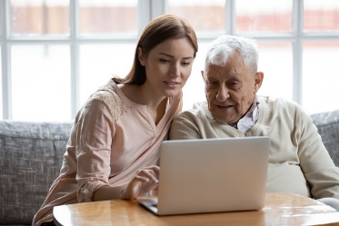

Cilj te vaje je, da se osebe z AAWID naučijo prednosti interneta in socialnih omrežij.

Dejavnost 1. Ali uporabljate internet in/ali socialna omrežja?

Preden boste pričeli z vajo, vprašajte osebo/skupino, če znajo uporabljati računalnik. Ali že imajo osnovno znanje o tehnologiji, vedo kako uporabljati brskalnik, ali znajo krmariti z ‘Google’…?



Vprašajte osebo/skupino, če imajo dostop do računalnika ali tablice. Kdo ima svoj računalnik/tablico? Kdo ima dostop do interneta?



Vprašajte udeležence, če vedo, ali so povezani na internet ali ne. Pokažite spodnjo sliko, ali jih prosite, da vam jo pokažejo na računalniku ali pametnem telefonu.



Vprašajte udeležence, kaj bi se zgodilo, če ne bi bili povezani na internet. Nato jih vprašajte ali bi znali problem rešiti na računalniku ali pametnem telefonu. Naj vam to tudi pokažejo.

Kam naj gredo kadar doma nimajo dostopa do interneta? Lokalna knjižnica?

Dejavnost 2. Zakaj ljudje uporabljajo internet?

Cilj te dejavnosti je začeti pogovor z udeleženci o tem, zakaj ljudje uporabljamo internet. Za uporabo socialnih omrežij je potrebno imeti tudi internetno povezavo.

Da se naučimo več o uporabi digitalnih naprav in socialnih omrežij, si oglejte vaje iz sedme enote ( vaja 2.3 in 3).

|  |  |  |
| --- | --- | --- |
| **Brskati po spletu** | Da | Ne |
| Iskanje informacij.  https://www.sclera.be/resources/pictos/computer%20surfen%20explorer%20t.png |  |  |
| Za komunikacijo z družino in prijatelji.  Npr. z e-mail, Messenger, WhatsApp, Skype, Facetime, Facebook...  https://www.sclera.be/resources/pictos/computer%20chatten%20t.png |  |  |
| Da delimo fotografije z družino in prijatelji.  https://www.sclera.be/resources/pictos/computer%20foto%20kijken%20t.png |  |  |
| Za iskanje “starih” prijateljev ali ‘starih’ sodelavcev s pomočjo Facebook-a. |  |  |
| Drugo |  |  |

Vse slike, uporabljene v tem dokumentu, so prenesene iz pixabay.com/nl.